- Llig i unix per a formar les frases correctes.
Els éssers vius necessitem |  |  | color, i no es pot veure ni tocar.
L’aire no té |  |  | oxigen per viure.
És molt important que no |  |  | l’aire en moviment.
El vent és |  |  | contaminem l’aire.

- Escriu el nombre que correspon.
1. Termòmetre 2. Anemòmetre 3. Pluviòmetre
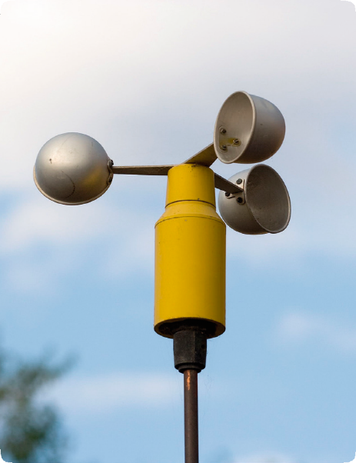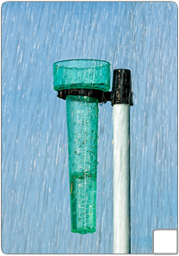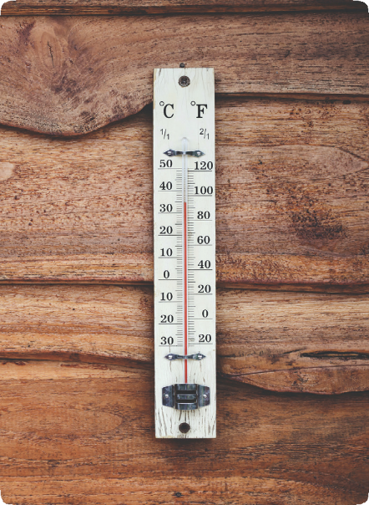
Mesura la quantitat d’aigua de pluja. | Mesura la velocitat  del vent. | Mesura  la temperatura.

- Escriu dues accions que pots fer per protegir els paisatges.

- Escriu les paraules següents on correspon.
cim – vall – vessant – peu
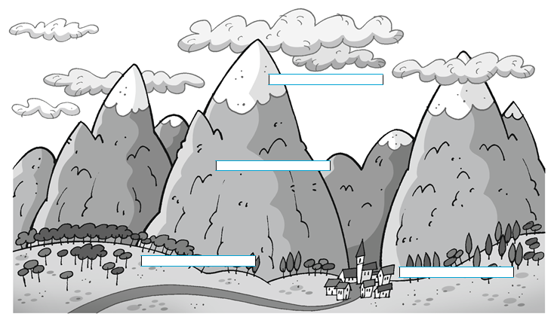

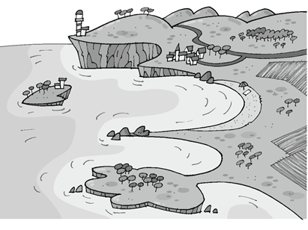
- Unix com correspon.
Illa |  |  | platja
Penya-segat |  |  | península
Cap |  |  | badia

